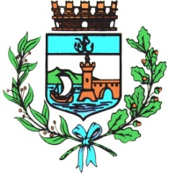

Comune di Bomporto

Bomporto, 26 settembre 2022
Comunicato stampa 33/2022

Gorghetto, modifica alla viabilità
Dal 27 settembre senso unico alternato su via Panaria Bassa
per un intervento di riasfaltatura

Viabilità modificata nella frazione di Gorghetto per un intervento di fresatura e riasfaltatura in via Panaria Bassa e via Padella. A partire da martedì 27 settembre la circolazione procederà a senso unico alternato gestito da impianto semaforico su via Panaria Bassa, dall’incrocio con via Padella e fino al civico 22, nella fascia oraria dalle 8 alle 18.
Sarà inoltre vietato l’accesso a via Padella dalle 8 alle 12, per chi proviene da via Panaria Bassa e ci sarà obbligo di svolta a destra per chi arriva da via Padella e si immette sulla Strada Provinciale 2, nella fascia oraria 8-18.
La modifica della viabilità sarà opportunamente indicata mediante il posizionamento della relativa segnaletica e durerà, salvo maltempo o altri eventi imprevisti, uno o due giorni lavorativi.

